ПРОФСОЮЗ РАБОТНИКОВ НАРОДНОГО ОБРАЗОВАНИЯ И НАУКИ РОССИЙСКОЙ ФЕДЕРАЦИИ
(БРЯНСКАЯ ОБЛАСНАЯ
ОРГАНИЗАЦИЯ)

241050, г.Брянск, б-р Гагарина, 27
Тел. 74-25-46, факс 74-96-93
e-mail: profobr@list.ru

ГБПОУ БТПТСУ
Профсоюз - это добровольное общественное объединение граждан, связанных общими производственными, профессиональными интересами по роду их деятельности, создаваемое в целях представительства и защиты их социально-трудовых прав и интересов (п.1, ст.2 Закона РФ «О профессиональных союзах, правах и гарантиях их деятельности»). Другими словами, профсоюз - это объединение наемных работников, работающих в одной отрасли. Они объединяются с целью совместными усилиями добиваться наилучших условий труда и его оплаты, вместе защищать друг друга от произвола администрации, просто по-человечески помогать в трудную минуту. В России, как и в других странах, в профсоюзах также состоят и студенты учреждений профессионального образования. Основными целями профсоюза являются представительство и защита социально-трудовых прав и профессиональных интересов членов профсоюза.
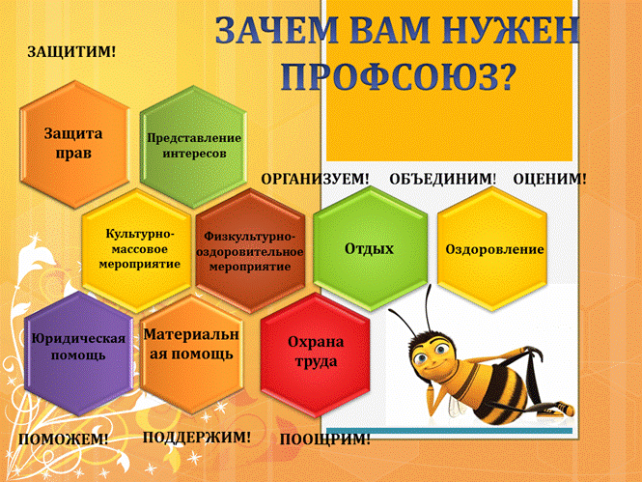
ПОПАДАЛ ЛИ ТЫ ХОТЬ ОДНАЖДЫ В СИТУАЦИЮ, КОГДА: Тебе несвоевременно выплачивали зарплату? Цены росли быстрее, чем твоя зарплата? Ты и твои коллеги по работе болели из-за вредных условий труда? Людей незаконно увольняли или сокращали? Жилищные проблемы мешали твоей нормальной жизни? Тебя одолевало чувство безысходности и невозможности что-то изменить?
ПЫТАЛСЯ ЛИ ТЫ НАЙТИ РЕШЕНИЕ В ЭТОЙ СИТУАЦИИ? ЗАДУМЫВАЛСЯ ЛИ ТЫ НАД ТЕМ, ЧТО ЕСТЬ РЕАЛЬНАЯ СИЛА, КОТОРАЯ ПОМОЖЕТ ТЕБЕ? А ЗНАЕШЬ ЛИ ТЫ, ЧТО: В Германии, например, на большинстве промышленных предприятий даже утверждение м ню в заводской столовой происходит при участии профсоюзов! В Европейских странах профсоюзы добиваются организации безопасных условий труда! Профсоюзы тщательно следят, чтобы заработная плата соответствовала изменению цен, чтоб социальные гарантии позволяли человеку не беспокоиться о завтрашнем дне беспокоиться о завтрашнем дне.
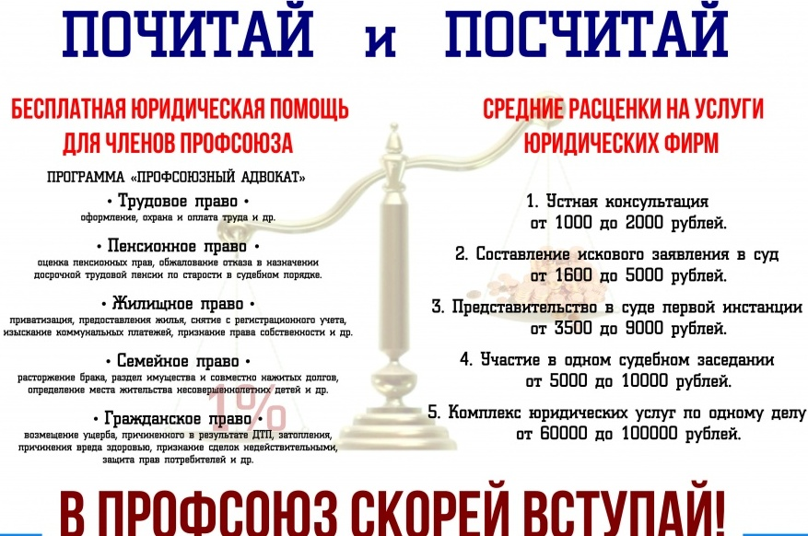.
Почему стоит вступать в профсоюз?
1.НАДЁЖНОЕ РАБОЧЕЕ МЕСТО !
КАК ПРОФСОЮЗ МОЖЕТ ЗАЩИТИТЬ ТЕБЯ ПРИ ЗАКЛЮЧЕНИИ И ВЫПОЛНЕНИИ КОЛЛЕКТИВНОГО ДОГОВОРА?
Профсоюз представляет на переговорах о заключении коллективного договора интересы всех работников, независимо от их членства в профсоюзной организации, а значит, защищает интересы всего трудового коллектива.
2. ДОСТОЙНАЯ ЗАРПЛАТА И ПЕНСИЯ! КАК ПРОФСОЮЗ МОЖЕТ ЗАЩИТИТЬ ТЕБЯ В ВОПРОСАХ ЗАРАБОТНОЙ ПЛАТЫ И ПЕНСИЙ?
Во время переговоров о заключении коллективного договора профсоюз может выдвигать и отстаивать требования относительно форм и систем заработной платы, расценок и тарифных сеток, схем должностных окладов, условий введения и размеров надбавок, доплат, премий, вознаграждения, поощрения и компенсационных выплат.
3. БЕЗОПАСНАЯ РАБОТА!
КАК ПРОФСОЮЗ МОЖЕТ ЗАЩИТИТЬ ТЕБЯ ПРИ НАРУШЕНИИ УСЛОВИЙ ТРУДА, ПРИ УГРОЗЕ ТВОЕЙ ЖИЗНИ И ЗДОРОВЬЮ?
Без согласования с профсоюзом администрация не имеет права решать вопросы введения, пересмотра и изменения норм труда, рабочего времени и времени отдыха. Она должна согласовывать с ним графики смен и предоставления отпусков.
4. ЗДОРОВЬЕ И ОТДЫХ!
КАК ПРОФСОЮЗ МОЖЕТ ЗАЩИТИТЬ ТВОЕ ЗДОРОВЬЕ, ОБЕСПЕЧИТЬ ТВОЕ КУЛЬТУРНОЕ РАЗВИТИЕ, ОТДЫХ И КОМФОРТ В БЫТУ?
Профсоюз может добиваться улучшения условий труда, медицинского обслуживания, материально-бытовых условий.
5. ЛЬГОТЫ В ПРОФСОЮЗЕ!
КАК ЧЛЕН ПРОФСОЮЗА ТЫ МОЖЕШЬ БЕСПЛАТНО ИЛИ НА ЛЬГОТНЫХ УСЛОВИЯХ:
получать консультацию и юридическую помощь, защиту своих прав и законных нтересов в суде и перед работодателем; получать помощь в прохождении медэкспертизы при временной и стойкой потере трудоспособности; пользоваться имуществом профсоюзов – услугами дворцов и домов культуры, подростковых клубов, спортивных сооружений.

ЕСЛИ ТЫ ХОЧЕШЬ ЛУЧШИХ УСЛОВИЙ ЖИЗНИ ДЛЯ СЕБЯ И СВОЕЙ СЕМЬИ – ПРОФСОЮЗ ЖДЕТ ТЕБЯ: ТЫ НУЖЕН ПРОФСОЮЗУ И ПРОФСОЮЗ НУЖЕН ТЕБЕ! ПРОФСОЮЗ — НАША ЗАЩИТА
НИКТО НЕ СМОЖЕТ ИЗМЕНИТЬ НАШУ ЖИЗНЬ К ЛУЧШЕМУ, КРОМЕ НАС САМИХ По одиночке нас легко разбить: запугать, уволить, затаскать по судам. Вместе мы — сила. Когда мы едины — нам нечего бояться! Чем больше рабочих объединяется в профсоюз — тем он сильнее, тем эффективнее он может защищать права и добиваться выполнения требований трудового коллектива.
ЕСЛИ ВАС В КОЛЛЕКТИВЕ ТРОЕ И БОЛЕЕ, ТО НЕЗАВИСИМО ОТ ФОРМЫ СОБСТВЕННОСТИ ВАШЕГО ПРЕДПРИЯТИЯ — ЧАСТНОЕ ОНО, АКЦИОНЕРНОЕ ИЛИ ГОСУДАРСТВЕННОЕ — ВЫ УЖЕ МОЖЕТЕ СОЗДАТЬ СВОЮ ПРОФСОЮЗНУЮ ОРГАНИЗАЦИЮ: НЕ ОС ТАНЬСЯ ОДИН!
